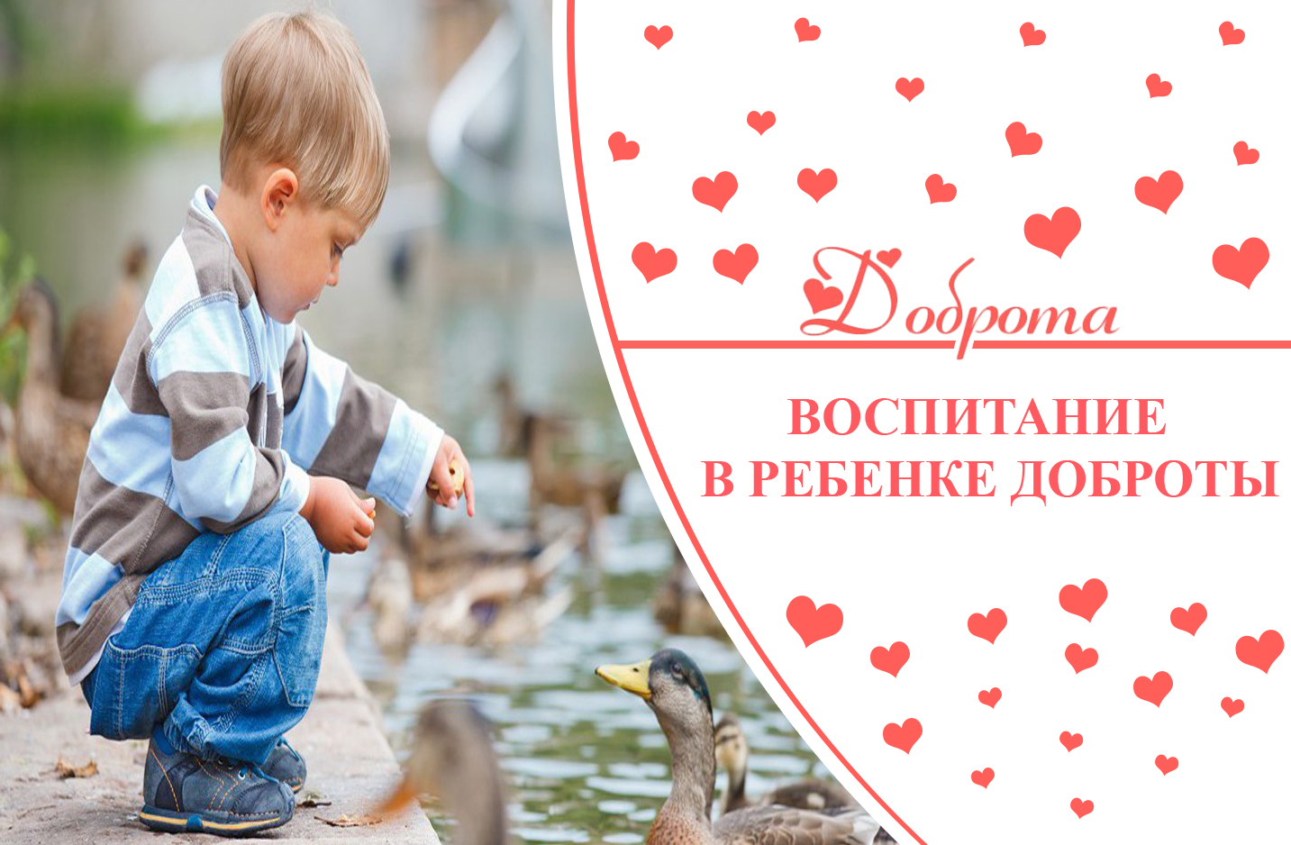

Многие дети понимают, что такое доброта, но не всегда их поступки бывают добрыми.
И задача нас, взрослых, состоит в том, чтобы воспитывать у них с раннего детства потребность совершать добрые поступки. Что же такое доброта? Ответ на этот вопрос дает словарь Ожегова: «Доброта – это отзывчивость, душевное расположение к людям, стремление делать добро другим».
Современные родители полагают, что в ребенке надо воспитывать не доброту, а сильный характер, который поможет ему в жизни. По мнению таких взрослых, сегодня выживает и процветает тот, кого отличают напористость и умение отстаивать свои интересы любой ценой. Подобная педагогическая позиция ошибочна и вредна не только для общества, но и для самих детей, независимо от того, растет в семье мальчик или девочка. Воспитывать в ребенке доброту и чуткость нужно с такой же настойчивостью и последовательностью, как и силу воли. И самое главное – воспитать доброту можно только добром. Общаясь с ребенком, не забывайте подавать ему примеры доброты. Доброте учит взрослый, ненавязчиво привлекая внимание ребёнка, прежде всего, к личности другого ребенка:
«Не обижай девочку»;
«Малыш заплакал, подойди и успокой его»;
«Дай мальчику свою машинку поиграть, она ему понравилась». Очень важно, чтобы ребенок как можно раньше научился состраданию и сопереживанию, чтобы умел любить, жалеть, прощать, помогать. Задача родителей – создавать и постоянно поддерживать в своей семье атмосферу любви и доброты. Помните, что воспитание строится на примере жизни отца и матери, родители – это самый главный образец для подражания. Благополучие семьи определяется не ее материальным положением, а высоким уровнем внутрисемейной нравственности, когда взрослые члены семьи всем своим поведением воспитывают у детей чуткость, отзывчивость, сопереживание. Сущность доброты – способность сопереживать

ПАМЯТКА ДЛЯ РОДИТЕЛЕЙ
ПО ВОСПИТАНИЮ ДОБРОТЫ
1. Любите своего ребенка. Ласково называйте его по имени.
2. Помните, природа - наш главный педагог. Чаще бывайте с ребенком на природе.
3. По возможности имейте в семье животное или растения. Поручайте заботу о них детям.
4. Учите детей правильному общению с живыми существами.
5. Доведите до сознания ребенка, что измятая травка, сорванный цветок - живые, от грубого и жестокого отношения им больно.
6. Учите детей не причинять живому зла, помогать всему живому.
7. Создавайте ситуации, зовущие к добру и состраданию.
8. Поощряйте детей за сочувствие и оказание помощи тем, кто в этом нуждается.
9. Учите исправлять свои ошибки.
10. Учите не словами, а делом оказывать помощь природе, например, подкармливать зимующих птиц, залечить рану на стволе дерева.
11. Не унижать своего ребенка и не обсуждать его поступки при других.
12. Придумывайте вместе с детьми сказки, рассказы о доброте.
13. Используйте положительные примеры из детской литературы при воспитании ребенка.
14. Разучите пословицы:

Добрые дела целыми веками живут.
Доброе дело веками помнится.
Доброму везде добро.
Не одежда красит человека, а его добрые дела.
Добро помни, а зло забывай.
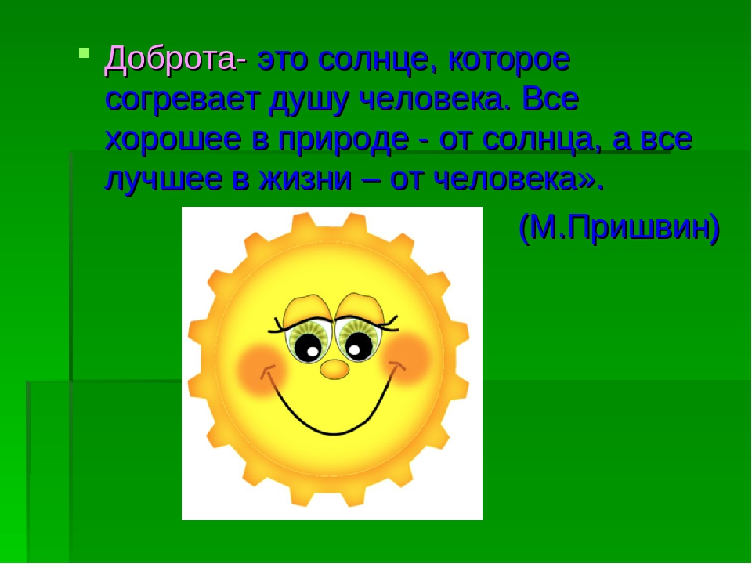

Подготовила воспитатель первой квалификационной категории Калинина В.В., МДОУ «Детский сад №75», Ярославль
https://nsportal.ru/detskiy-sad/materialy-dlya-roditeley/
https://yandex.ru/images/search?text=
https://nsportal.ru/detskiy-sad/raznoe/2018/12/05/konsultatsiya-dlya-roditeley-

